面对中国个性化消费时代的悄然来临
时势造英雄
潜在着风险，这里也有很大的商机
颠覆我们传统的经营理念，与新消费时代顺利接轨
你准备好了吗？

时代在变，市场在变，主流消费者在变，消费观念也在变。面对新市场如何作出正确的决策，是未来企业运营管理的核心！

要想引导消费，就要了解消费群体的所思所想，需求核心与销售卖点。作为改革开放后出生的新一代80、90，他们的思想开放、个性鲜明，传统的消费模式与商品设计已不能满足他们的需求。特别是在产品使用功能日趋完善和商品同质化的今天。他们更倾向于自我的个性选择。购买的是外形差异、内含丰富、精神欲望、社会诉求和其他等等匪夷所思的消费理由。
《搭配美学营销3+2》
----实战训练公开课 火爆开讲！

时间：2016年3月8-10日（三天两晚） 地点：中国 广州

本课程以人性管理为根本出发点，挖掘消费需求，解读市场趋势，管控消费导向。致力于将科学的美学文化转化为市场营销生产力。以客户的消费需求作为营销核心，采用搭配美学营销颠覆传统营销的方式，帮助企业了解客户的消费习惯、审美方式、着装形式等信息。从而满足消费需求，占领市场份额，赢得消费群体的认可与依赖。

【内容架构】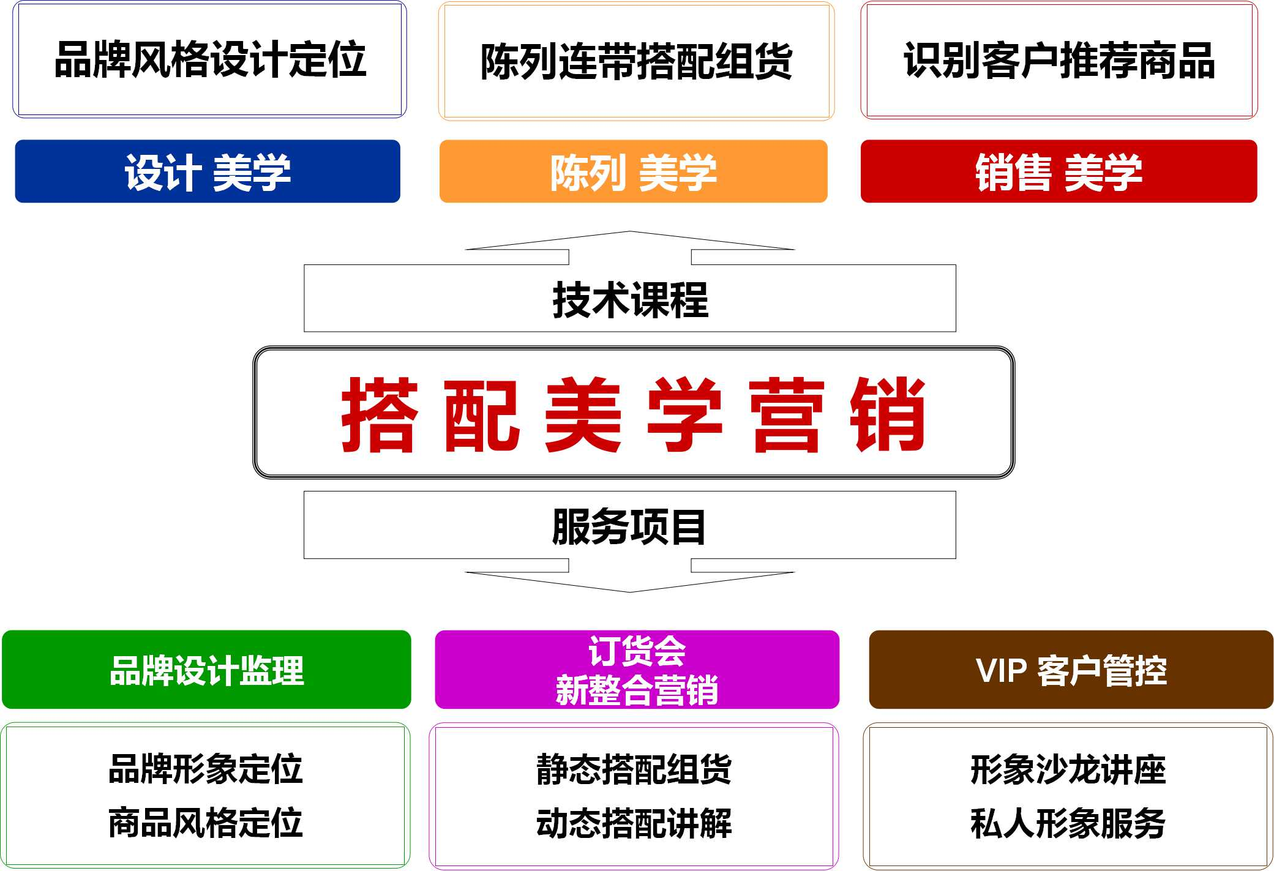
【培训导师】
钡特(国际)服饰美学营销专家
搭配美学应用管理系统--创始人
美国AICI国际形象协会会员
中国形象顾问培训师导师
中国形象设计协会高级讲师
中国服装设计师协会高级讲师
中国搭配美学培训中心技术总监
18年（1997-2015）潜心研究《搭配美学》，是中国该专业领域的权威学者、实战派培训专家，广受企业欢迎！

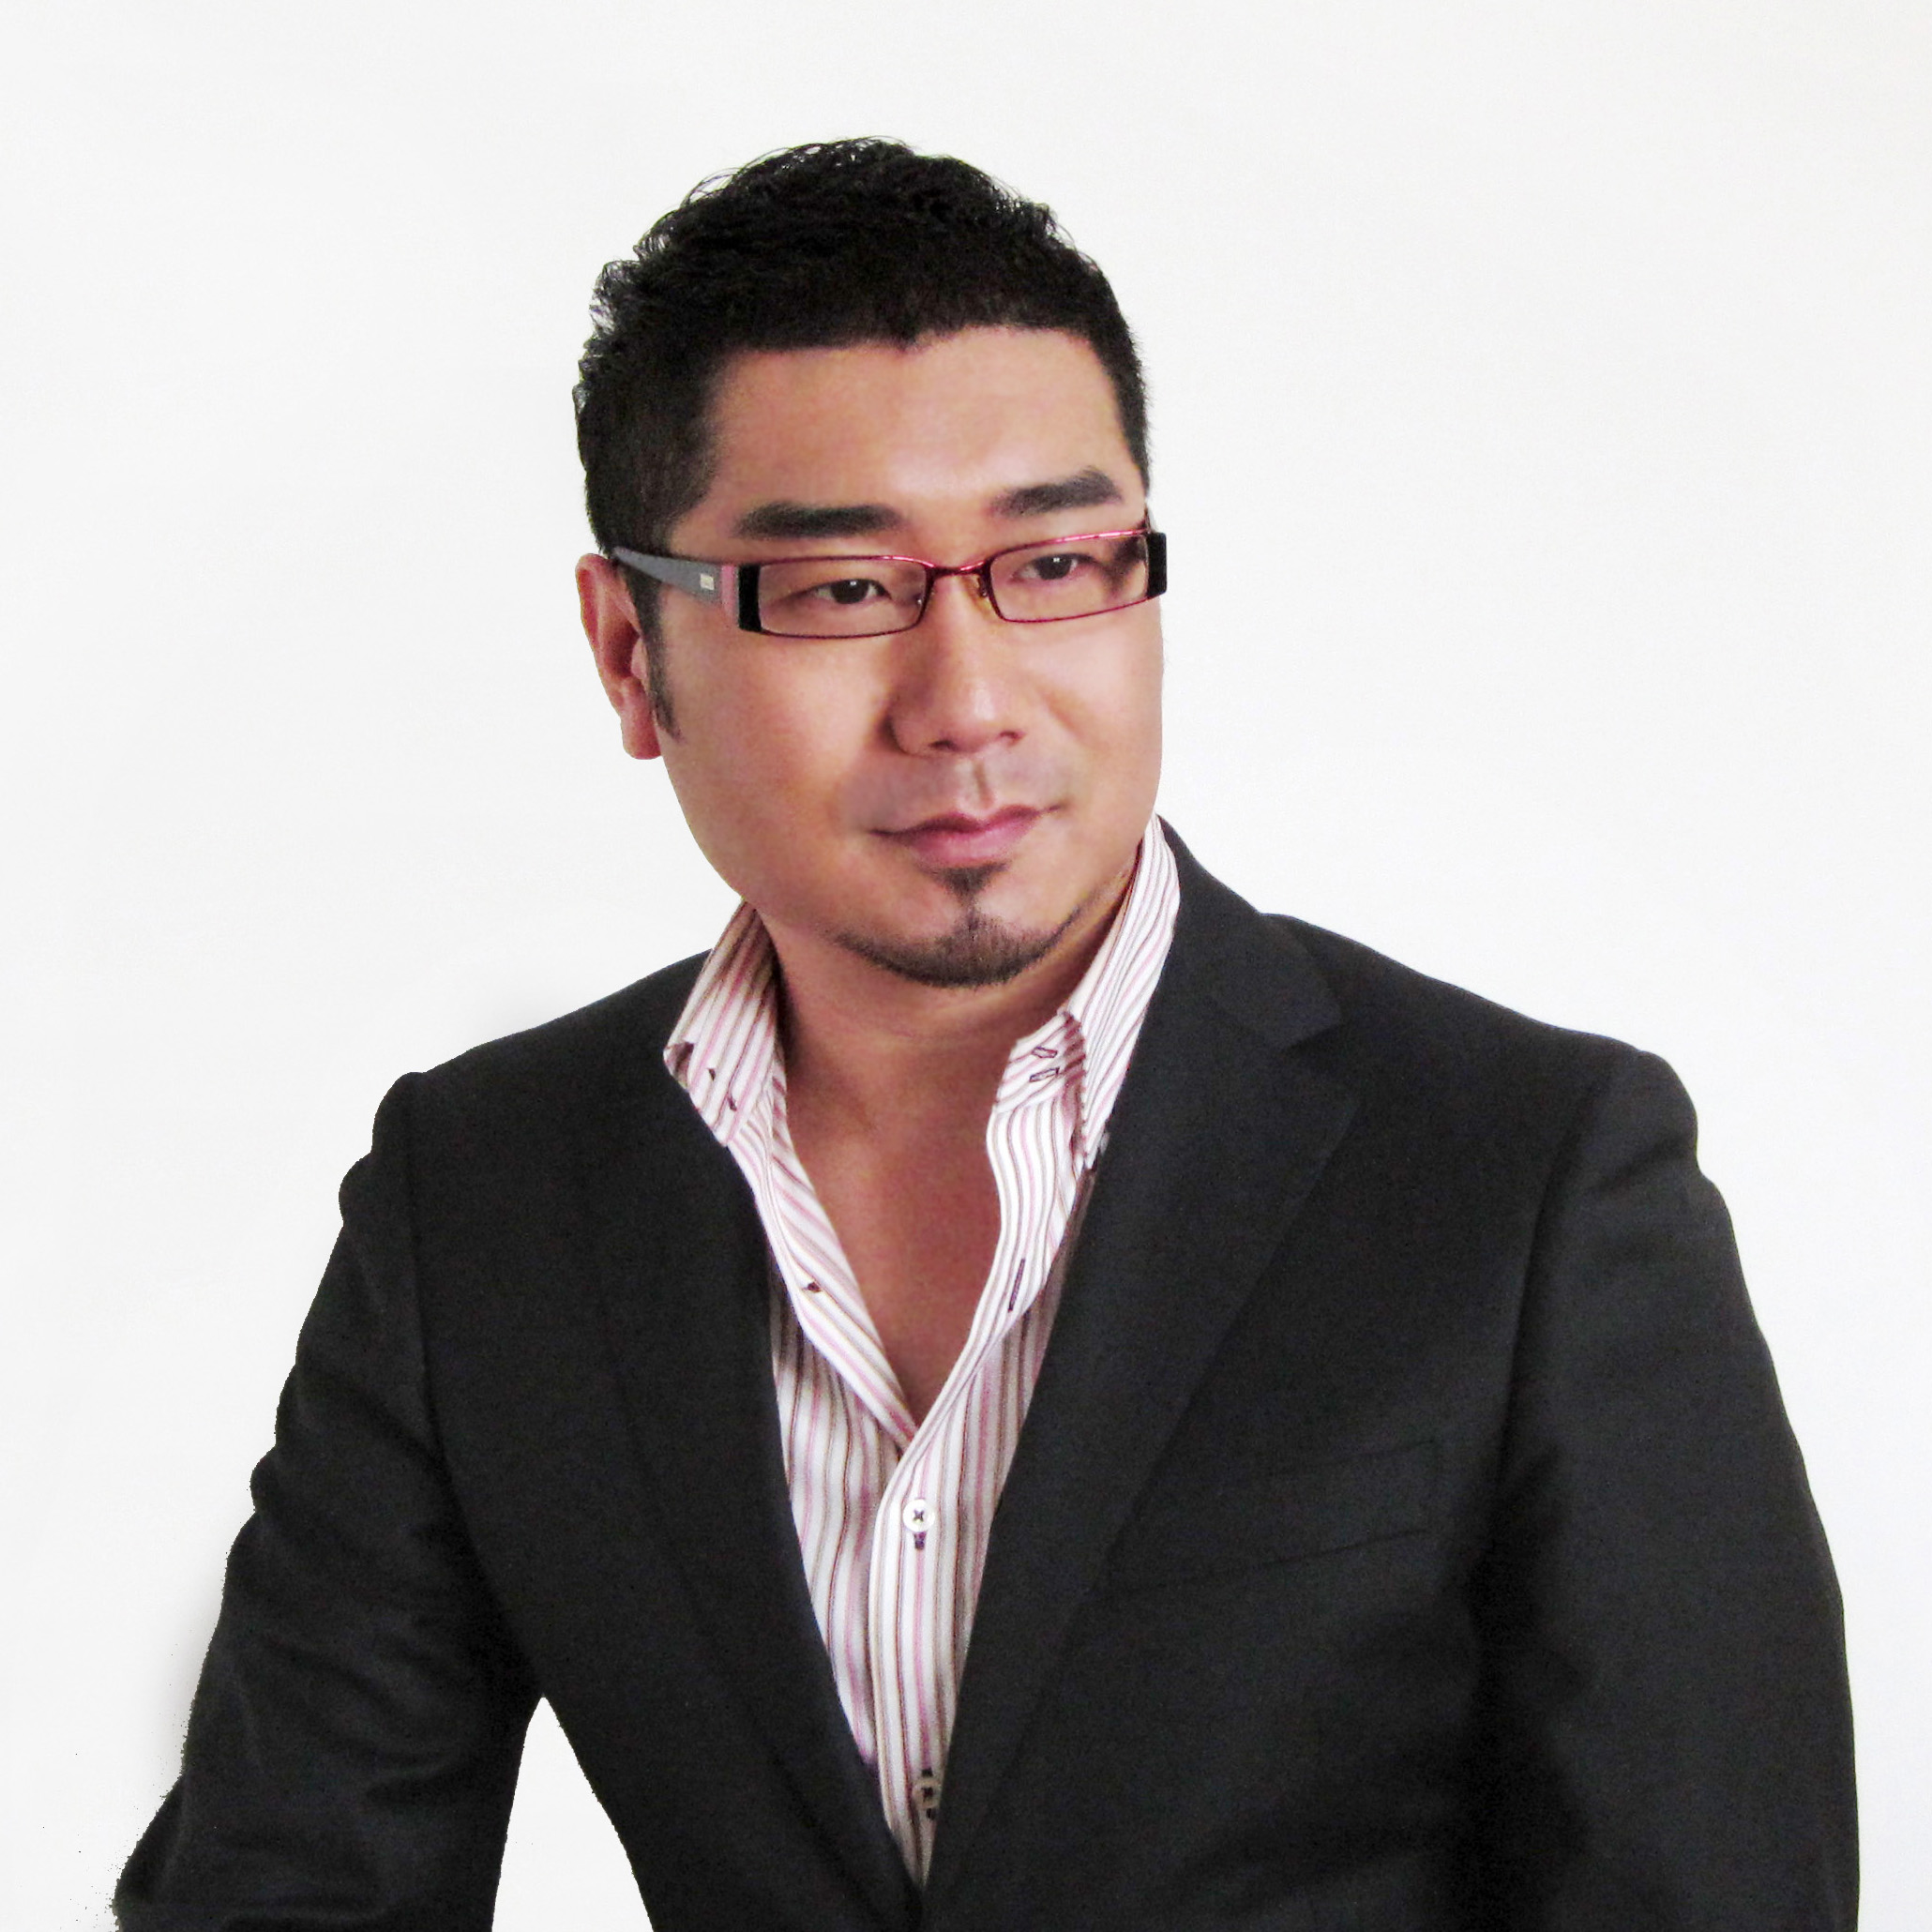

【参加对象】

品牌风格设计定位：针对买手、设计师
为买手与设计者提供更多消费设计美学技术知识信息。帮助设计者解读如何懂得何为设计，为谁设计，怎样设计高品质，高效率的市场型商品。怎样将设计艺术与市场需求完美融合；怎样为企业采买优质原料与高端版型；完成买手的商业选购艺术；解读品牌设计灵魂，破解客户对形象需求的思维方式，完美诠释设计美学在市场中的运作模式。

陈列连带搭配组货：针对陈列师、督导
“陈列美学”不单一是空间的设计，商品的摆放，灯光的运用。一名优秀的陈列高手，首先应具备审美层次。懂得何为美？美的多元化组合关系，物质美学与人文美学的差异性等等知识。一个高素质，高品位的审美者才能塑造有价值的视觉效果。我们的课程不仅能提升陈列者的能力，归拢陈列思绪，科学组织货品，掌握商品的读解能力，更可提高学习者的美学素养与审美层次。站在更高的美学层面上去实现品牌的商品价值与形象品位。用无声的语言创造品牌价值。

识别客户推荐商品：针对店长、销售员
最高境界的销售不是走出去，更不是说出来。而是被认同，被肯定，愿意相信。我们将为你解读客户为何难以沟通？什么是优质的连带搭配？如何准确地辨别客户形象？通过了解专业科学的人物美学技术。销售人员不但能向客户推荐适合的商品，为客户提供多种效果的搭配方案，满足购物需求。更可使客户充分享受“体验式消费服务”的愉悦感与自由性。

用美学改变营销 · 用搭配创造业绩

核 心 内 容
- 着装第一美感的诊断技术  - 满足客户瘦身着装的奥秘  - 满足客户个性着装的搭配技巧  - 如何调整最佳着装比例  - 搭配美学的四和谐定律  - 调整试穿商品的视觉平衡术  - 着装最佳配色的应用模板  - 如何帮助客户找到最佳专属色  - 高品质的色彩组合技术  - 瘦、高、美的着装要领 | - 双连带搭配组货技术  - 三连带搭配组货技术  - 一衣多搭连带搭配技术  - 服装、服饰搭配原则与规律  - 解读看、聊、选新销售沟通模式  - 如何把控客户试穿成功率  - 客户五官类型识别技术  - 搭配美学营销的盈利模式  - 高效美学营销沟通话术  - 赢得客户认同的三个核心竞争力

实 操 训 练
- 店铺模拟搭配训练  - 学员搭配技术讲演  - 专业问题疑难解答  - 综合搭配技术训练  - 情景模拟营销训练 | - 一衣百搭训练  - 搭配组货训练  - 识别客户训练  - 商品寻人训练  - 制作教学PPT
技 术 考 核
- 专业知识笔试考核 | - 搭配技术实操考核
【有关参会事宜】
1、主办单位：钡特（国际）零售管理咨询机构 广州市钡特管理咨询有限公司
2、有关费用:3800元/人/三天两晚（团队优惠请咨询客户经理）
(含培训费、教材费、水果茶歇）
3、全国免费咨询服务热线：4008-853-858
4、报名请填写并传真回执，将签发传真正式确认函，请将参会费用汇至：户名：广州市钡特管理咨询有限公司 账号：0317014170003154 开户行：中国民生银行广州体育西支行

公司名称 |  |  |  | 电话
联系人 |  | 手机 |  | 传真
姓名 | 职务 | 手机 | 姓名 | 职务 | 手机

